[山东省立医院论文被指图片多处重复](https://mp.weixin.qq.com/s?__biz=Mzk1NzMzNDk1Mg==&mid=2247485135&idx=4&sn=4ed6503c75546e8a94caea3224493c42)

诚信君[学术诚信拷问](javascript:void(0);)2025-04-08 11:34:42广东

**01**

**论文信息**

近日，**山东省立医院**在《Medical Science Monitor》（2016年6月）期刊上的研究“DNA Repair Genes ERCC1 and BRCA1 Expression in Non-Small Cell Lung Cancer Chemotherapy Drug Resistance”（doi: 10.12659/msm.896606 ）因图像问题引发关注。该研究由：Shuai Wang，Feng Liu，Jingyan Zhu，Peng Chen，Hongxing Liu， Qi Liu（通讯作者，音译刘奇），Junqing Han（通讯作者，音译韩俊庆）共同完成。

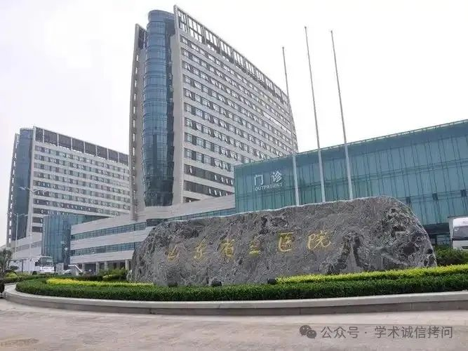

**02**

**发表期刊**

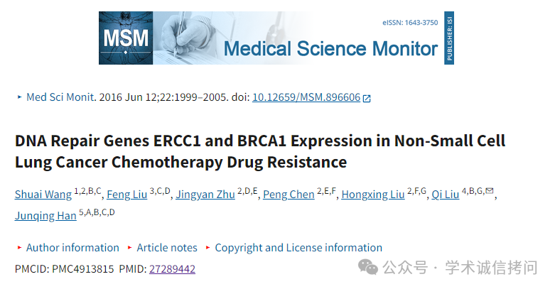

**03**

**质疑内容**

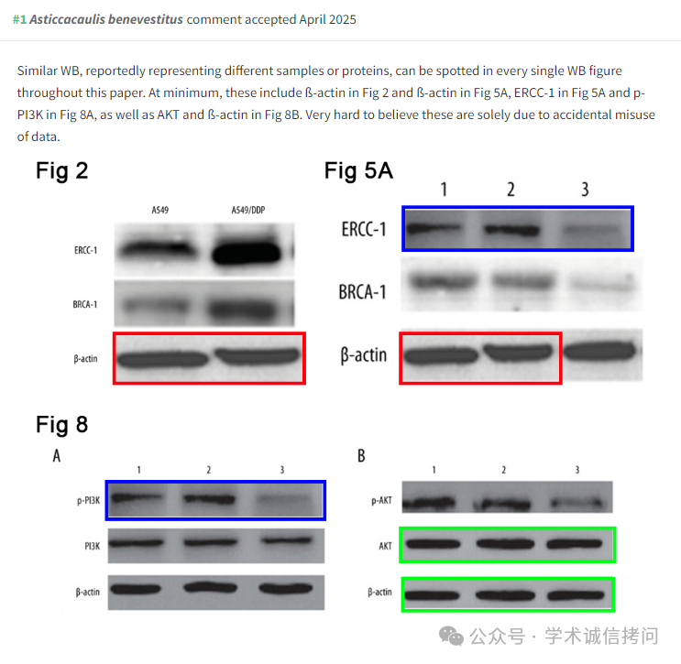

消息来源：

https://pubpeer.com/publications/DAA8E0E56FC598CA7A52D7ED7F047D#0

郑重声明：

文中所有信息均来自学术网以及公开资料，仅供读者参考。若认为本内容侵犯您或者贵单位的权益，请及时与我们联系。

